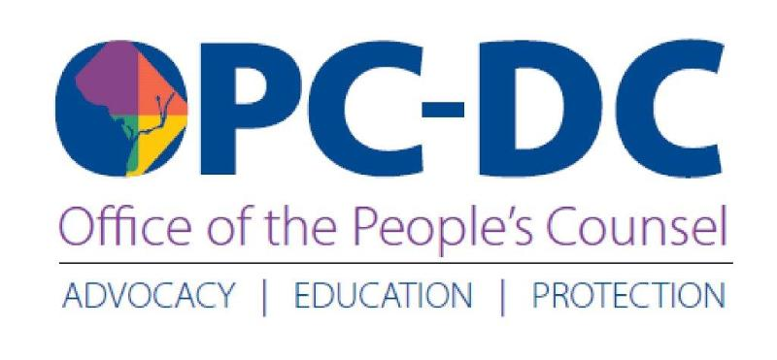
请消费者警惕
OPC 敦促消费者在 COVID-19 危机期间警惕诈骗行为
2020 年 3 月 19 日
哥伦比亚特区人民法律顾问办公室 (OPC) 警告哥伦比亚特区消费者，公用事业诈骗行为在冠状病毒 (COVID-19) 危机期间非常活跃。这些诈骗行为可能通过电话、电子邮件、普通邮件，甚至当面进行，如果没有付款，诈骗者可能会以中断服务相威胁。一些诈骗电话甚至在您的来电显示中显示的号码与公用事业单位的来电相似。
无论以何种方式与您联系，请勿提供账户或社会保障号，或任何其他个人信息。 如果您怀疑您已被骗，请致电 (202) 727-3071 联系 OPC 与可以调查您投诉的消费者外展专家交流。 OPC 工作人员目前正在以远程方式为消费者提供服务，并将在 24 小时内回复您的来电。您也可以在 atopc-dc.gov 上投诉诈骗行为或表达任何其他与公用事业有关的担忧。
请注意，公用事业公司不会在没有提前提供中断服务通知的情况下中断您的服务。在做出公用事业服务方面的决定之前，请与您的能源供应商核实并/或查看您最近的账单，以核查您的活期存款账户余额；仅致电您账单上或公司网站上的公用事业联系电话。
哥伦比亚特区议会于星期二通过立法，禁止在此突发性公共卫生事件期间中断电力、天然气和供水服务。OPC 与议会成员合作，确保为消费者提供这种保护。人民法律顾问 Sandra Mattavous-Frye 也向公用事业单位的官员发函寻求救济。Pepco、Washington Gas、DC Water 和 Verizon Washington 除暂停服务中断外，还将免除滞纳金。
在此处查找特区针对 COVID-1 的回应的相关信息。

